PROJETO DE RESOLUÇÃO Nº 021/2021

Concede Denominação de “Sala Dr. Tales Augusto Dalmachio Alves”, à sala da Procuradoria do Legislativo do prédio Roberval Luiz Mendes da Silva da Câmara Municipal de Itapevi.

O PRESIDENTE DA CÂMARA MUNICIPAL DE ITAPEVI, faço saber que a Câmara Municipal de Itapevi Aprovou e eu promulgo a seguinte Resolução:
Art. 1º A sala da Procuradoria do Legislativo, localizada no segundo andar do prédio Roberval Luiz Mendes da Silva da Câmara Municipal de Itapevi, passa a ser denominada “Sala Dr. Tales Augusto Dalmachio Alves".
Art. 2º Será afixado quadro com foto e legenda na entrada da sala.
Art. 3º As despesas decorrentes da execução desta Resolução correrão por conta das dotações orçamentárias próprias, suplementadas se necessário.
Art. 4º Esta Resolução entra em vigor na data de sua publicação.
Sala das Sessões Bemvindo Moreira Nery, 24 de junho de 2021

Vereadores
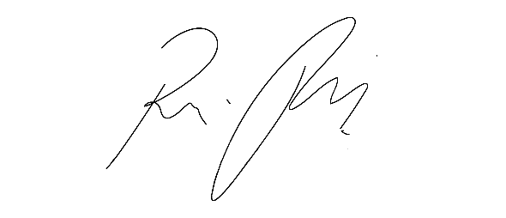

RAFAEL ALAN DE MORAES ROMEIRO

Presidente

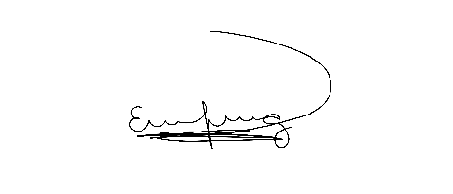
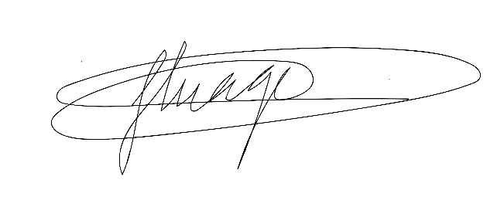

THIAGO DA SILVA SANTOS  Vice-Presidente | ERONDINA FERREIRA GODOY  1ª Secretária
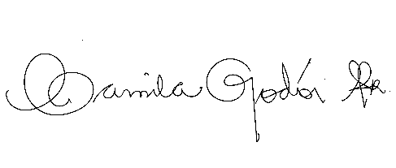  CAMILA GODÓI DA SILVA RODRIGUES  2ª Secretária | 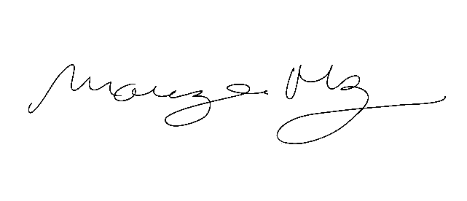  MARIZA MARTINS BORGES  3ª Secretária

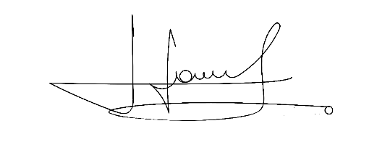 | 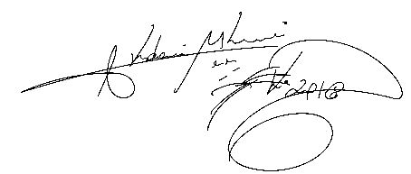
CÍCERO APARECIDO DE SOUZA VEREADOR | AKDENIS MOHAMAD KOURANI  VEREADOR
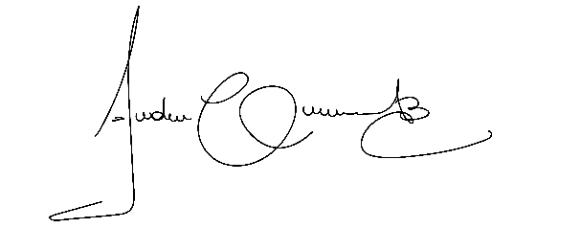 | 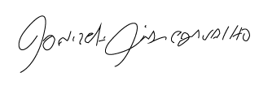
ANDERSON CAVANHA  VEREADOR | DONIZETTI DIAS CARVALHO  VEREADOR
 | 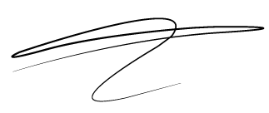
DENIS LUCAS DE OLIVEIRA  VEREADOR | LUCAS GABRIELCORREIA SIVA  VEREADOR
 | 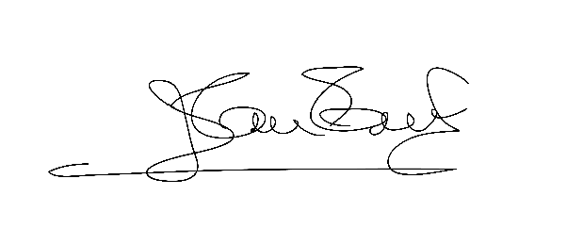
LUIZ RICARDO DOS SANTOS  VEREADOR | JOSÉ APARECIDO RAMOS  VEREADOR
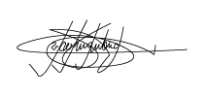 | 
MARCELO APARECIDO ANTONIO  VEREADOR | MAURÍCIO ALONSO MURAKAMI  VEREADOR
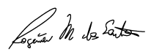 | 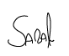
ROGÉRIO MOREIRA DOS SANTOS  VEREADOR | WELLINGTON JOSÉ DOS SANTOS  VEREADOR

JUSTIFICATIVA

Nobres Pares,

Trata-se de Projeto de Resolução cujo objetivo é fazer uma justa e singela homenagem ao Servidor Tales Augusto Dalmachio Alves, o qual exerceu cargo de Superintendente das Coordenadorias nesta Casa de Leis desde o ano de 2017.
Natural da cidade de Apucarana/PR, advogado formado pelo Instituto Superior de Ciências Aplicadas – ISCA, com pós-graduação em Ciência Política pela Fundação Escola de Sociologia e Política de São Paulo-FESPSP, Dr. Tales atuou profissionalmente em outras cidades como Holambra, Limeira e Franco da Rocha, contribuindo ao serviço público em tais locais e sempre lembrado com muito carinho e admiração por onde passou.
Dr. Tales Augusto Dalmachio Alves faleceu precocemente aos 36 anos, vítima de complicações de COVID-19, no dia 23 de março de 2021.

Sala das Sessões Bemvindo Moreira Nery, 24 de junho de 2021

Vereadores

RAFAEL ALAN DE MORAES ROMEIRO

Presidente

THIAGO DA SILVA SANTOS  Vice-Presidente | ERONDINA FERREIRA GODOY  1ª Secretária
CAMILA GODÓI DA SILVA RODRIGUES  2ª Secretária | MARIZA MARTINS BORGES  3ª Secretária

CÍCERO APARECIDO DE SOUZA VEREADOR | AKDENIS MOHAMAD KOURANI  VEREADOR
ANDERSON CAVANHA  VEREADOR | DONIZETTI DIAS CARVALHO  VEREADOR
DENIS LUCAS DE OLIVEIRA  VEREADOR | LUCAS GABRIELCORREIA SIVA  VEREADOR
LUIZ RICARDO DOS SANTOS  VEREADOR | JOSÉ APARECIDO RAMOS  VEREADOR
MARCELO APARECIDO ANTONIO  VEREADOR | MAURÍCIO ALONSO MURAKAMI  VEREADOR
ROGÉRIO MOREIRA DOS SANTOS  VEREADOR | WELLINGTON JOSÉ DOS SANTOS  VEREADOR

